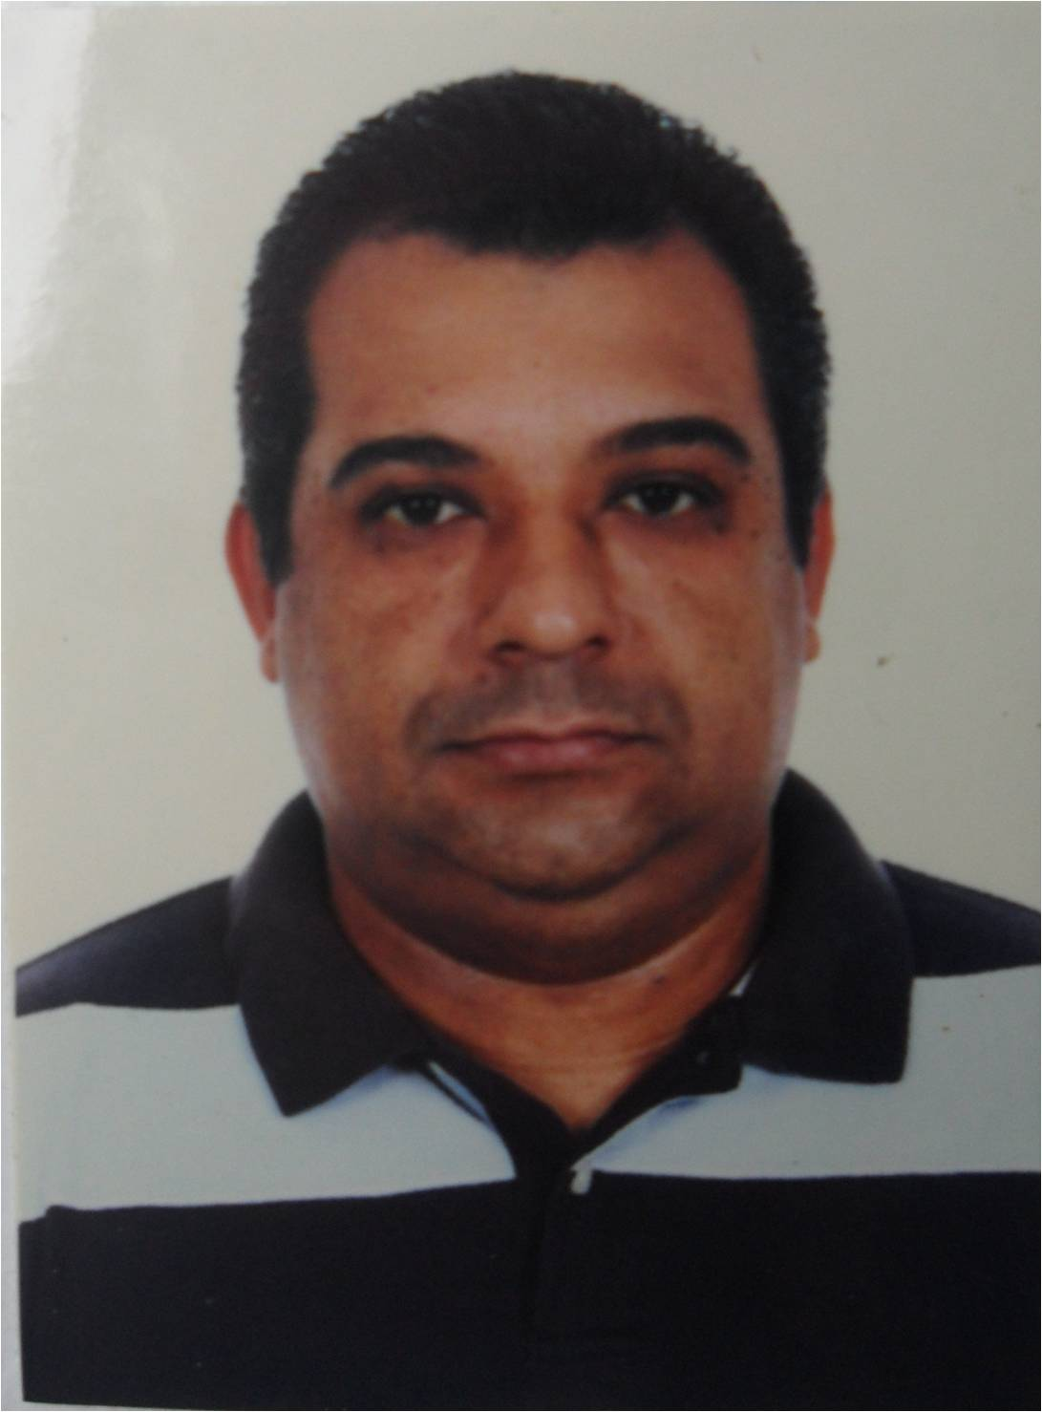
José Leandro Fernandes
Rua Washington Luiz, nº 58
Walderes – Sapucaia – RS
Telefone: (51) 30204844 - 91931853/ E-mail: leandrofernandes75@gmail.com

PERFIL

- Habilidade no relacionamento interpessoal em todos os níveis, perfil proativo. Facilidade de aprendizagem de novas técnicas de trabalho em minha área de atuação.

QUALIFICAÇÃO E FORMAÇÃO PROFISSIONAL

- Ensino Médio Completo
- Direção Defensiva – CFC Esteiense Ltda. - 2005
- Prevenção Contra Incêndios – CFC Esteiense Ltda. - 2005
- Movimentação de Produtos e Cargas Perigosas – CFC Esteiense Ltda. - 2005
- Atualização em Legislação – CFC Esteiense Ltda. - 2005

EXPERIÊNCIA PROFISSIONAL

- 2007 – 2009 – SulBras Transportadora
Cargo: Motorista Truck (Varejo)
Função: Motorista de Truck (Operação de Rampa Hidráulica)

- 2009 – 2010 – Concordia Logística S.A
Cargo: Motorista de Carreta
Função: Transporte e Manobra de Carretas na Ambev

- 2010 – 2016 – Belog Soluções em Logística e Transporte Ltda.
Cargo: Motorista de Carreta
Função: Transportes de Bebidas da Ambev RS, SC, SP, MG

Pretensão salarial: a combinar

